武汉市职业病防治院污水处理站

运营管理服务项目

招标文件

项目编号：WZF-CG-QT-2111001

2021年11月

武汉市职业病防治

第一章 釆购公告

武汉市职业病防治院拟购置医院污水处理站运营管理服务，详见项目需求。我院将釆用院内公开招标的方式决定服务単位，医院招标小组和相关部门以公开、公正、公平为原则，对投标单位进行综合评定,现将有关事项公告如下：

一、项目编号：WZF-CG-QT-2111001

二、项目名称：武汉市职业病防治院污水处理站运营管理服务

三、采购预算：
服务名称 | 数量 | 预算总金额  （万元） | 备注
污水处理站运营  服务 | 1年 | 11 | 含一年污水运营药剂费用

四、供应商资格要求：
1、响应供应商应在中国境内注册，在法律上、财务上独立，合法经营并独立于采购人的法人或负责人；
2、响应供应商应具有独立承担民事责任的能力；
3、响应供应商应具有良好的商业信誉；
4、响应供应商应具有履行合同所必需的设备和专业技术能力；
5响应供应商能够提供《环境污染治理设施运营资质证书》；
6、响应供应商在近三年的经营活动中没有重大违法违规记录，以国家企业信用信息公示系统/信用中国/中国政府采购网查询结果及我院黑名单记录为准；
7、以上项目均不接受联合体参加响应，不允许响应供应商对各采购项目进行分包或转包。

五、 察看现场时间：投标人自行察看现场。

六、供应商报名：
拟参加投标的供应商请于2021年11月3日起至2021年11月5日（上午08:30-12:00，下午13:30-17:00，法定节假日除外）到武汉市职业病防治院722办公室报名，招标文件请自行在官网招标公告中下载。

七、投标文件递交截止时间及地点：
时间：2021年11月10日11时00分（北京时间）
地点：武汉市职业病防治院722办公室

八、开标时间及地点：
时间：2021年11月10日11时00分（北京时间）
地点：武汉市职业病防治院701办公室

九、联系人及联系方式
联系人： 李坤
电话：027-85787882
联系地址：武汉市江岸区江汉北路18-20号

武汉市职业病防治院

2021年11月3日

第二章 投标须知

一、总则
1、武汉市职业病防治院欢迎合格投标人参加投标。
2、投标报价为开具含税发票的价格。
3、投标单位提供所有证明文件必须是加盖公章的复印件，原件备査。
4、不接受电报、电话、传真形式的资格验证和投标。
5、招标单位验证时可向投标单位咨询有关情况，投标单位应予以积极配合，并按要求提供有关资料，否则视为弃权。
6、投标价格一经公布，不得更改，如有错误,作废标处理。
7、招标单位不退还投标文件，投标文件中不允许有加行、涂改，否则作废标处理。
8、投标人参加投标即示为接受本次招标的各项要求。

二、投标文件
投标文件【正、副本各一份】，必须含有但不限于以下内容：
（1）公司营业执照副本复印件
（2）组织机构代码证复印件
（3）税务登记证复印件
（4）法人代表人证明书
（5）投标文件签署授权委托书
（6）各类环境治理及污水处理相关资质证书
（7）近三年污水处理运营项目业绩（含总表，中标通知书或合同复印件）
（8）与污水处理相关的奖励奖项、专利证明等
（9）IS09001质量认证证书
(10)提供消毒药剂厂商的消毒产品生产企业卫生许可证及安全评价报告
（11）武汉市职业病防治院污水处理运营管理方案（含污水处理站运营及维修养护计划等）
（12）污水处理站人员配置计划（参照技术人员要求列出人员一览表，从业资质等证明复印件附后）
（13）质量控制措施及规章制度
（14）提供的安全防护措施及对于各类可能的突发事件的应急处理方案
（15）在不定期监测或在环保部门的抽查、监测中质量目标承诺及安全保障承诺及措施
（16）其他情况说明或必要资料。

第三章 项目需求

一、项目名称：武汉市职业病防治院污水处理站运营管理服务
二、项目地点：武汉市江岸区江汉北路18-20号

三、服务期要求：本项目服务期限自合同签订之日起一年。
四、经费预算：11万元/年(投标报价不得超过此预算)
五、项目规模：
设计废水处理量：预计日处理量不超过60m³
设计废水处理系统运行周期：8hr/d
年运行时间：260天（无节假日）

六、项目概况：
以下给出的项目承包范围和说明描述只是概括的，不应认为是全面的、无缺的，投标人应认真研究其他文件、设备淸单，特别是现场情况，投标人要踏勘现场了解本工程的实际运行情况，为达到中华人民共和国国家标准《医疗机构水污染物排放标准》（GB18466- 2005)排放标准。

1、运营承包要求
（1）提供污水站所需药剤及材料；
（2）为污水站配置专业的操作、维修和水质检测人员；
（3）处理设施及设备的日常维护、清洁及管理；
（4）根据污水处理设施需要，必须定期对污水处理站相关水池（集水池、两级沉淀池、 污泥地1、消毒排放池等）进行清理，必须对疏挖的污泥、残渣、堵塞物做好相关合法合理处置工作，及时清运至指定地点，不得随意倾倒在院或周围市政排水系统管网中，如发生外泄，一切责任由投标方负责；
（5）建立健全的水段检测和检验制度.按照国家规定的检测项口、检测频率和有关标准、方法定期检测进出水水质。
（6）建立完善安全生产制度和事故紧急应急机制，防止安全事故发生；
（7）保证废水站的正常运行，确保处理站的排水水质100%达标，承担因管理不善造成的水质排放超标罚款及违规排放行政罚款，并承担因此造成招标方的其他损失。
（8）建立完整的运营档案资料等。
2、进出水水质
（1）进水水质:
序号 | 项目 | 设计污染物浓度
1 | CODCr | 300～450mg/L
2 | BOD5 | 200～250mg/L
3 | SS | 200～300mg/L
4 | PH | 6～8
5 | 氨氮 | 60mg/L
6 | 粪大肠杆菌 | 2.5×10⁵个/L
(2)出水水质要求：
本项目出水水质要求：PH、COD、SS、LAS、总余氟、粪大肠杆菌群执行《医疗机构水污染物排放标准》(GB18466-2005)预处理标准，即：
序号 | 项目 | 设计污染物浓度
1 | CODCr | ≤250mg/L
2 | BOD5 | ≤100mg/L
3 | SS | ≤60mg/L
4 | PH | 6～9
5 | 氨氮 | ≤45mg/L
6 | 总余氯 | 2～8mg/L
7 | 粪大肠杆菌 | 5000个/L
3、工艺流程简图
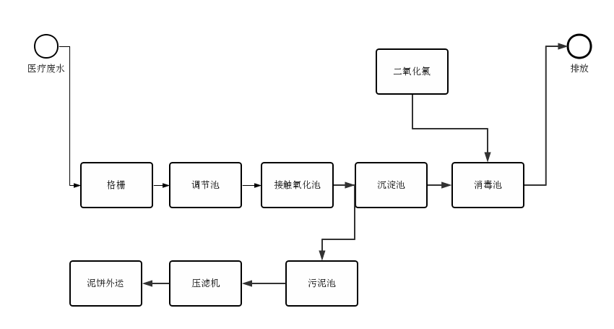

4、服务内容：
本工程的招标服务范围是按采购人提供的污水站进行调试、运行、控制、观察、记录、 分析化验、水质报验、污泥清理等有关的各项工作；对废水系统建(构)筑物进行清洁保养工作；对废水处理系统设备及设施进行维护、保养、维修工作，最终保证招标方通过环保部门各类检查。

